
Republika e Kosovës Komuna e Malishevës

Nr- 254. 1.9.2025 Zyra për Informim kk.rks-gov.net/malisheve

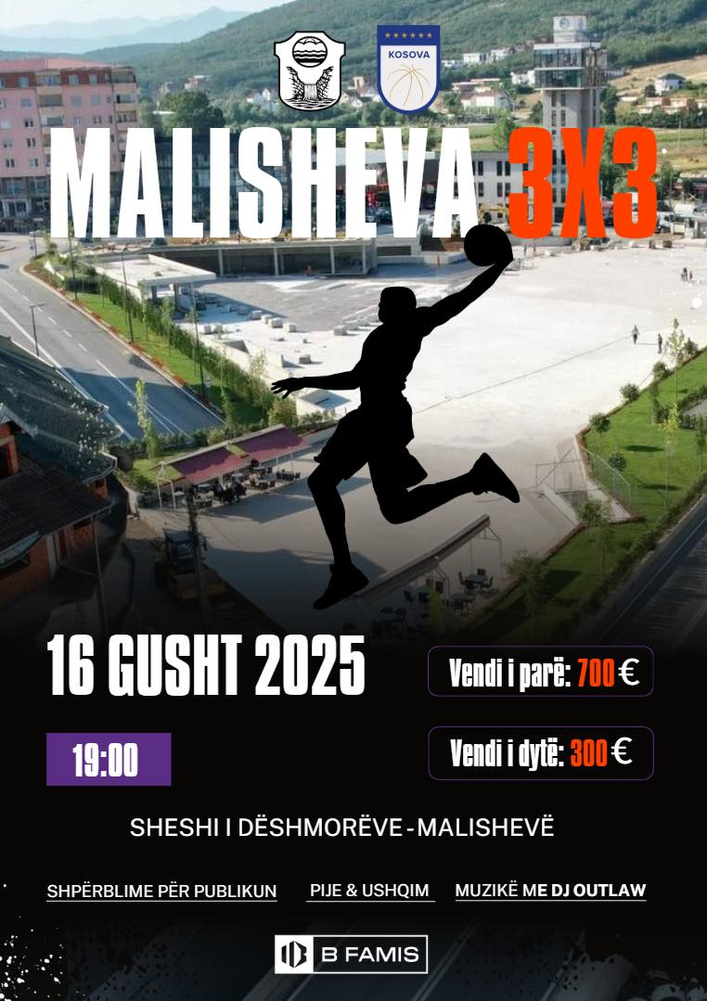

Republika e Kosovës Komuna e Malishevës

Nr- 254. 1.9.2025 Zyra për Informim kk.rks-gov.net/malisheve

Përmbajtja

Nr- 254. 1.9.2025 Zyra për Informim kk.rks-gov.net/malisheve

Urime për një fillim të mbarë shkollor! ..........................................................................................1

Kastrati: StartUp projektet do të mbështeten nga komuna..............................................................2

Edhe një lajm i mirë për fermerët tanë............................................................................................3

Kryetari Kastrati priti në takim komandantin e KFOR-it për Rajonin e Perëndimit, kolonelin Mangia.............................................................................................................................................4

Komuna e Malishevës përkujton njëvjetorin e ndarjes nga jeta të ish-nënkryetarit të Komunës, Hajdin Berisha................................................................................................................................5

Komuna e Malishevës ndan çmimin “Qytetar Nderi” humanistit Halil Kastrati ...............................................................................6

U përkujtua 27-vjetori i Masakrës së Gollubovcit..........................................................................7
Në 27 vjetorin e rënies heroike të dëshmorit të kombit, Ilaz Javori, sot në fshatin Llazicë të Komunës së Malishevës u përurua lapidari i ngritur në nderim të tij.............................................8
Kryetari i Komunës së Malishevës Ekrem Kastrati nderon dëshmorin dhe Heroin e kombit Dr.Shpëtim Robaj në 27-vjetorin e rënies.......................................................................................9

Republika e Kosovës Komuna e Malishevës

Nr- 254. 1.9.2025 Zyra për Informim kk.rks-gov.net/malisheve

Urime për një fillim të mbarë shkollor!

Malishevë, 1 shtator
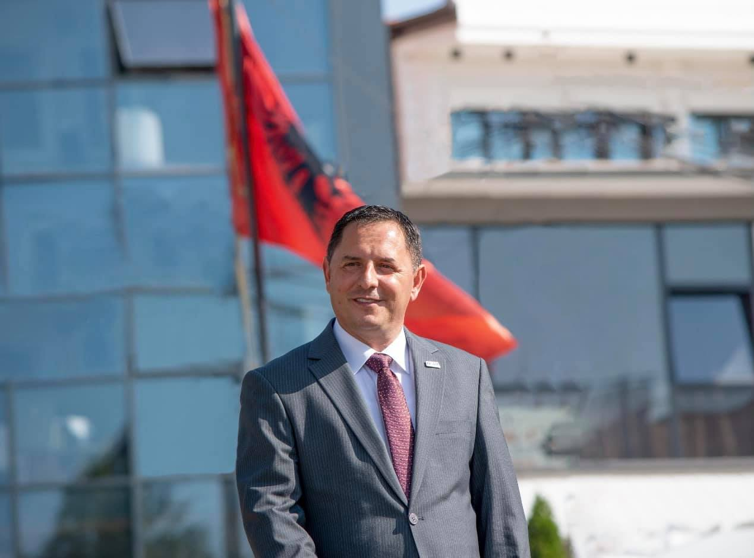

Sot, duke vizituar shkollën ShFMU “Hilmi Hoti” në Carrallukë një ndër shkollat më të vjetra dhe me traditë të komunës sonë, urova fillimin e vitit të ri shkollor për të gjithë nxënësit, mësimdhënësit dhe prindërit.
Ju dëshiroj suksese, shëndet dhe shumë gëzim në këtë rrugëtim të dijes.
Si kryetar Komune do të jem gjithmonë pranë jush. URIME!

Republika e Kosovës Komuna e Malishevës

Nr- 254. 1.9.2025 Zyra për Informim kk.rks-gov.net/malisheve

Kastrati: StartUp projektet do të mbështeten nga komuna

Malishevë, 2 shtator

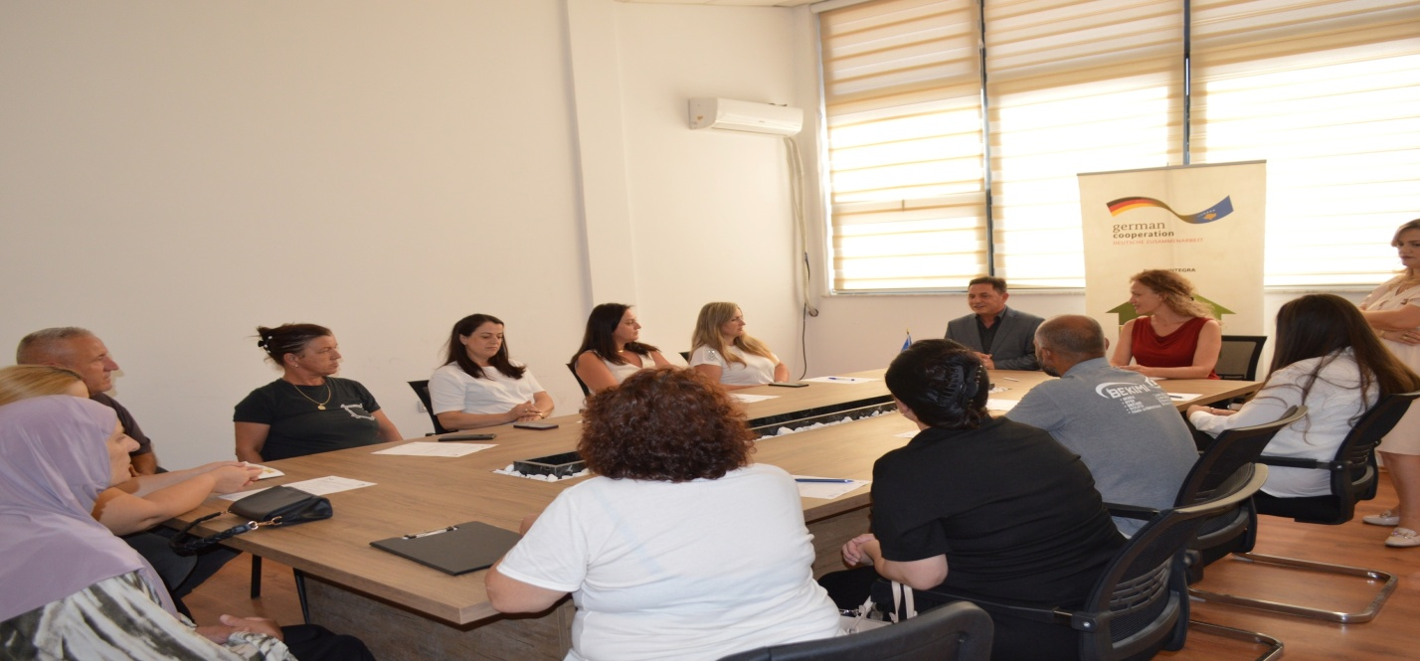

“Projektet StartUp për bizneset e reja janë pjesë e programit tonë qeverisës, program i cili do të vazhdojë të përkrahet edhe më tej nga komuna, me qëllim të mbështetjes së bizneseve të reja që synojnë të zhvillohen, e kështu të kontribuojnë edhe në rritjen e punësimit”, tha ndër të tjera kryetari i Komunës së Malishevës, Ekrem Kastrati, gjatë ceremonisë së nënshkrimit të marrëveshjeve me përfituesit e këtij programi, i cili financohet nga Integra (GIZ) dhe Komuna e Malishevës.
Kryetari Kastrati falënderoi edhe zyrtarët e programit Integra për bashkëpunimin dhe bashkëfinancimin e këtij projekti zhvillimor në Komunën e Malishevës, ndërsa përfituesit i përgëzoi dhe u uroi suksese në zhvillimin e bizneseve të tyre të reja.
Përfitues në këtë projekt janë 11 biznese të reja në Komunën e Malishevës, të cilat janë përkrahur nga Integra dhe Komuna.

Republika e Kosovës Komuna e Malishevës

Nr- 254. 1.9.2025 Zyra për Informim kk.rks-gov.net/malisheve

Edhe një lajm i mirë për fermerët tanë

Malishevë, 5 shtator

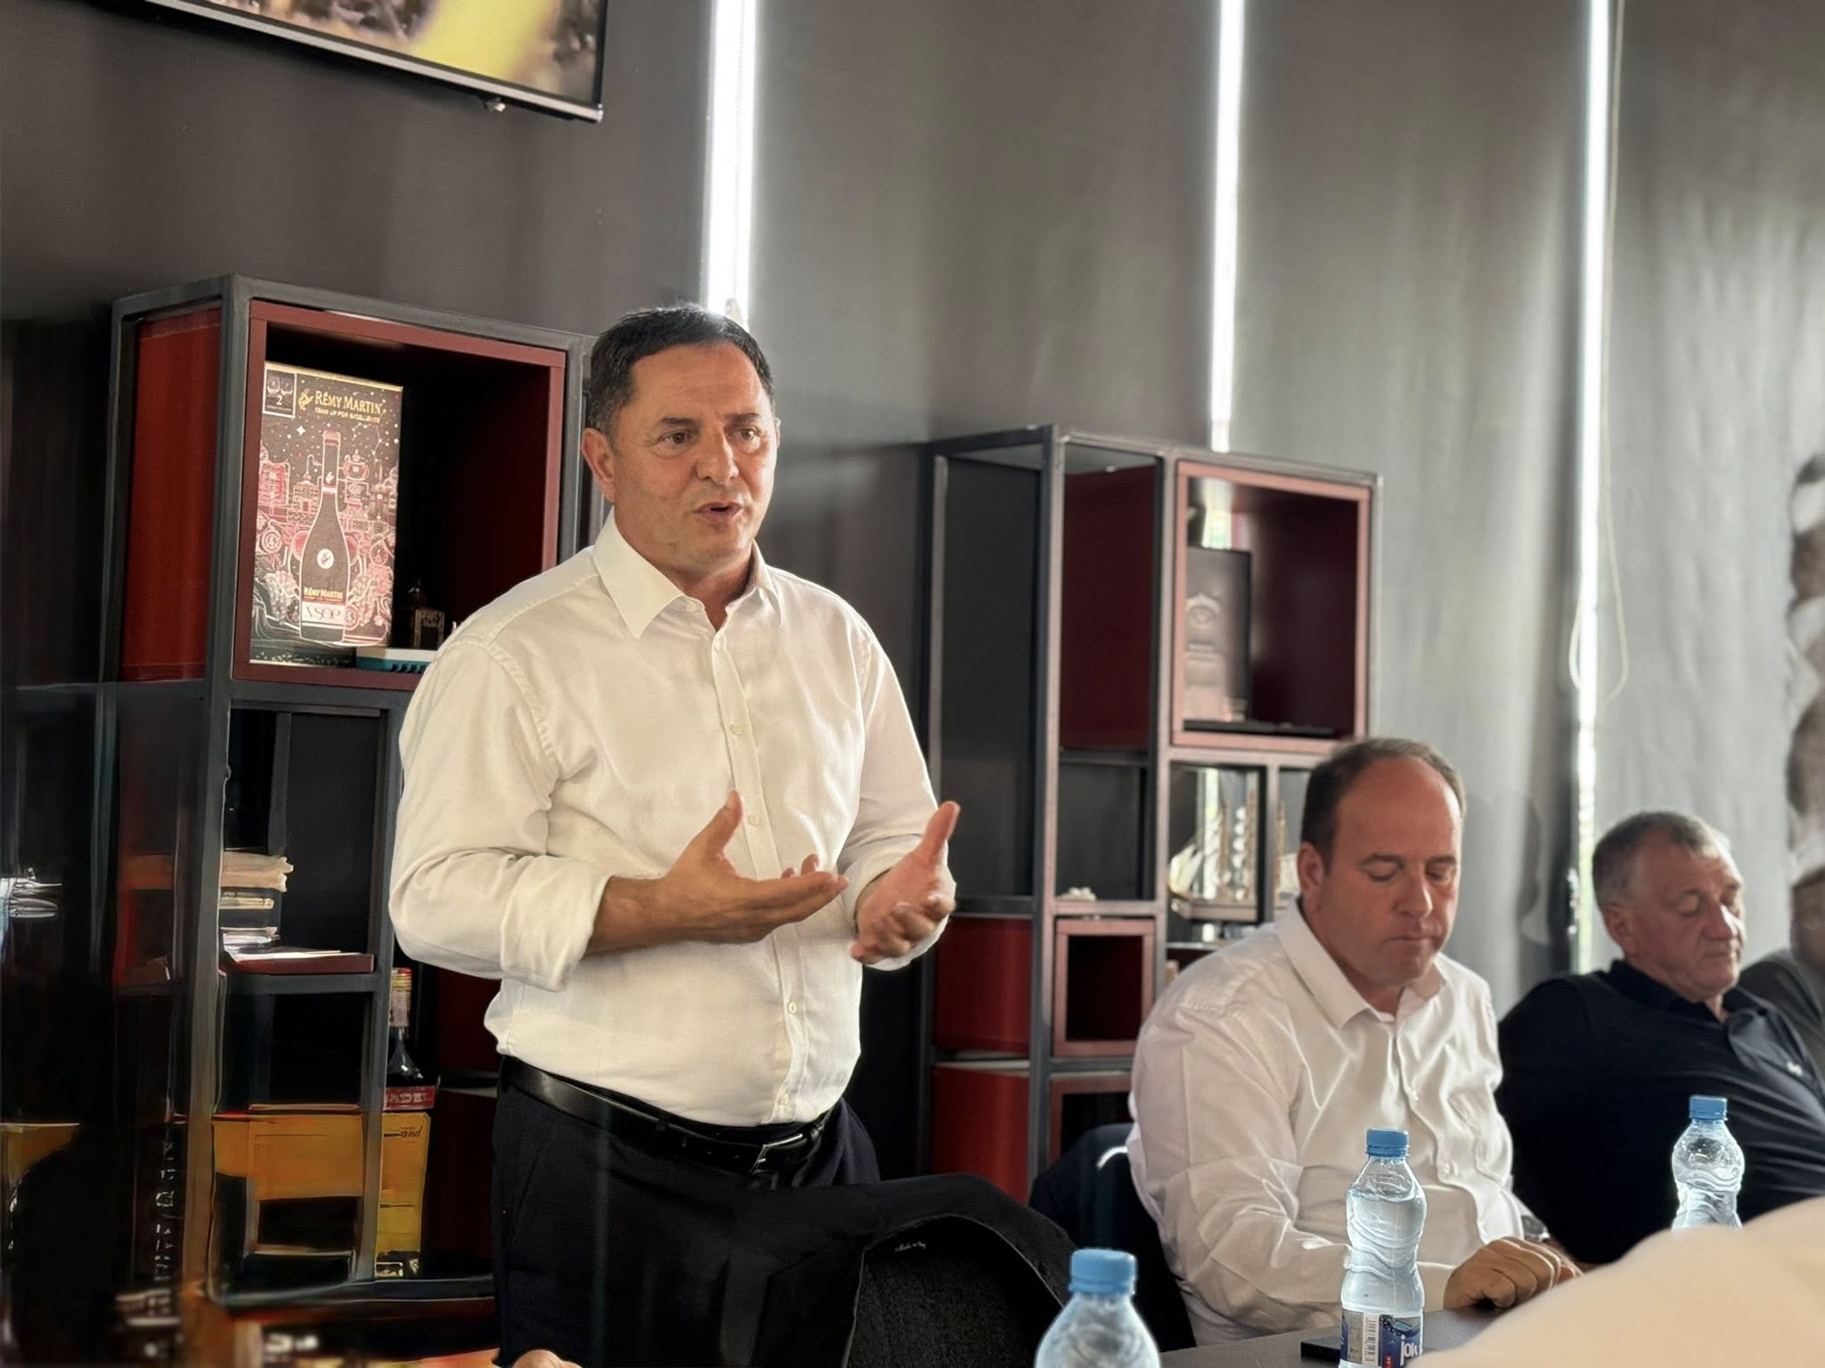

Sot u takuam me fermerët tanë, njerëzit që me punën dhe përkushtimin e tyre janë shtylla e zhvillimit të komunës sonë.
Këtë vit, komuna ka rritur subvencionin në 0.04 € për çdo litër qumësht të dorëzuar në pikat grumbulluese, dhe lajmi i mirë është se vitin e ardhshëm, kjo mbështetje do të rritet në 0.05€ për litër.
Ky është një zotim i yni për të vlerësuar mundin e palodhshëm të fërmerëve tanë, që mban gjallë jetën në fshat dhe ekonominë tonë në përgjithësi.

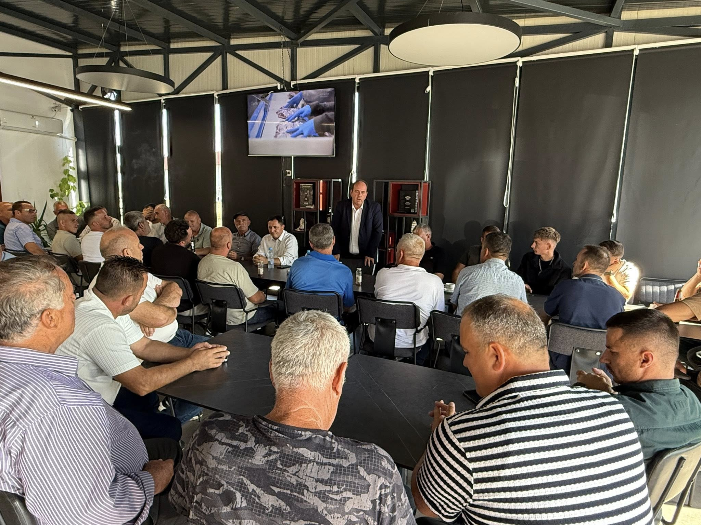

Republika e Kosovës Komuna e Malishevës

Nr- 254. 1.9.2025 Zyra për Informim kk.rks-gov.net/malisheve

Kryetari Kastrati priti në takim komandantin e KFOR-it për Rajonin e Perëndimit, kolonelin Mangia

Malishevë, 9 shtator
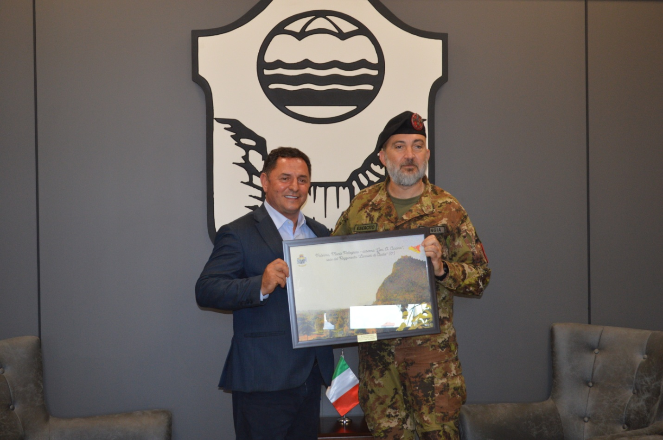

Ekrem Kastrati, ka pritur në takim komandantin e ri të KFOR-it italian për Rajonin e Perëndimit, kolonel Lorenzo Mangia. Vizita kishte karakter njohës dhe u zhvillua në frymën e bashkëpunimit të vazhdueshëm ndërmjet Komunës së Malishevës dhe KFOR-it.
Në fillim të takimit, kryetari Kastrati e uroi kolonelin Mangia për marrjen e komandës dhe e informoi atë për historikun e Malishevës, zhvillimin ekonomik dhe progresin e arritur pas luftës, duke theksuar veçanërisht marrëdhëniet e mira me KFOR-in, e në mënyrë të veçantë me kontingjentin italian.
Nga ana e tij, kolonel Mangia shprehu mirënjohje për pritjen dhe vlerësimin e punës së KFOR-it, duke përgëzuar kryetarin dhe qytetarët për arritjet e deritanishme. Ai vlerësoi Malishevën si një komunë me situatë të qëndrueshme të sigurisë, të angazhuar dhe bashkëpunues.
Të dy palët u shprehën të gatshme për të vazhduar bashkëpunimin e ngushtë në funksion të ruajtjes së një ambienti të qetë dhe të sigurt për të gjithë qytetarët e komunës.

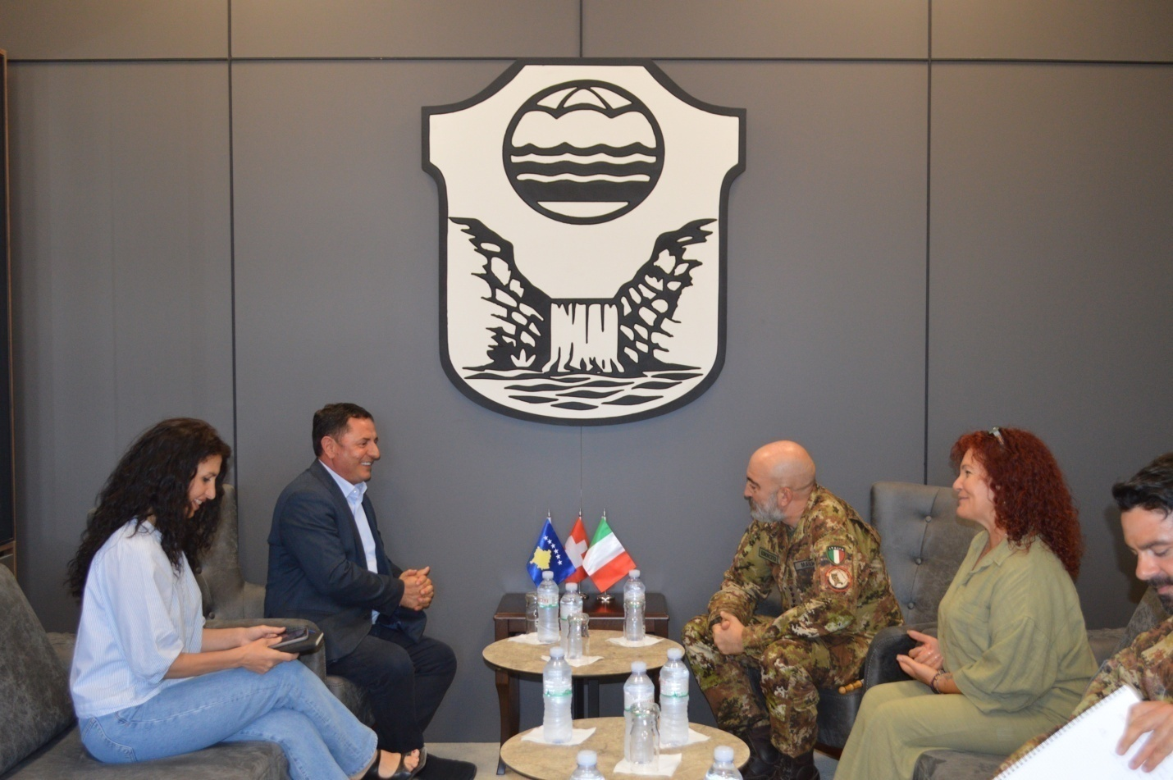

Republika e Kosovës Komuna e Malishevës

Nr- 254. 14.9.2025 Zyra për Informim kk.rks-gov.net/malisheve

Komuna e Malishevës përkujton njëvjetorin e ndarjes nga jeta të ish-nënkryetarit të Komunës, Hajdin Berisha
Malishevë, 14 shtator
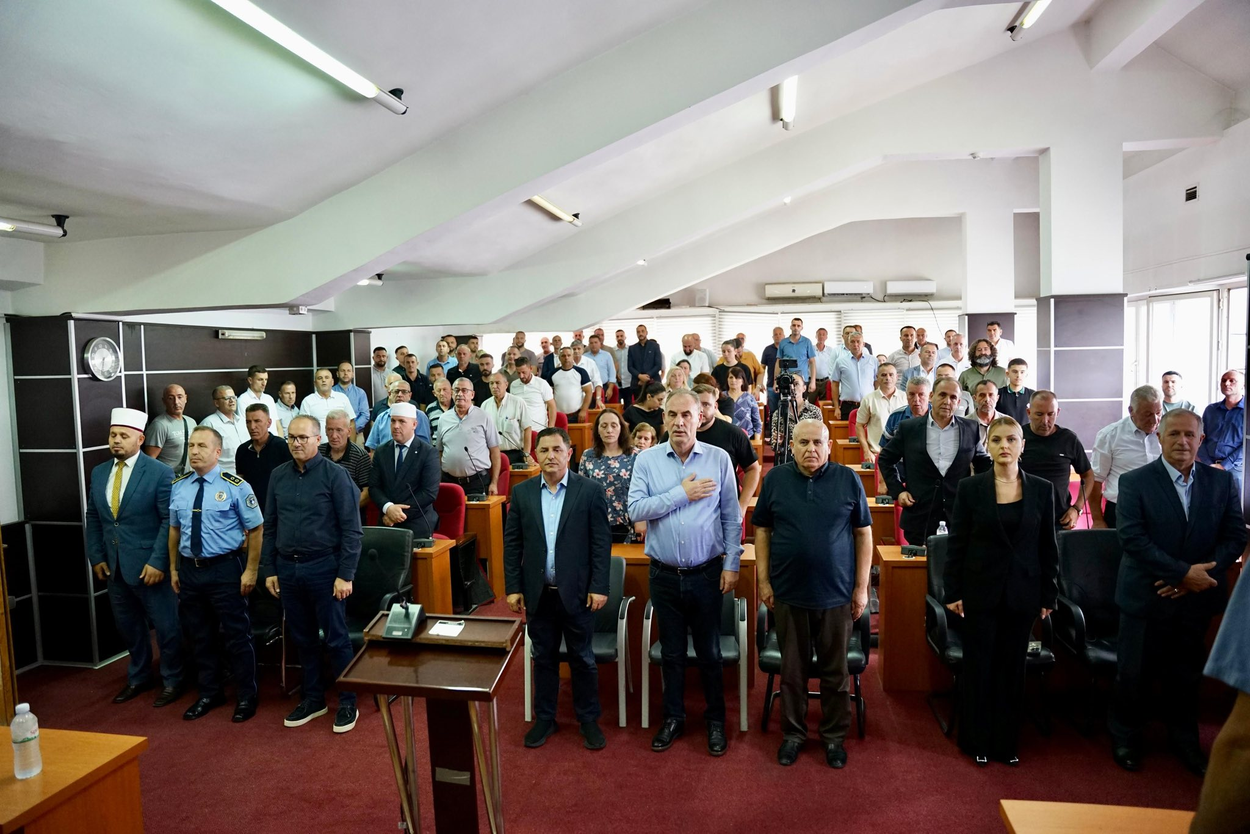
Në njëvjetorin e ndarjes nga jeta të ish-nënkryetarit të Komunës së Malishevës, ish-drejtorit të Shëndetësisë dhe Mirëqenies Sociale, ushtarit dhe invalidit të Ushtrisë Çlirimtare të Kosovës dhe veprimtarit të shquar, Hajdin Berisha, u mbajt një mbledhje përkujtimore nën organizimin e Kryetarit të Komunës së Malishevës, Ekrem Kastrati.
Në këtë mbledhje morën pjesë kryetari i Nismës Socialdemokrate, njëherësh deputet i Kuvendit të Kosovës, Fatmir Limaj, deputetja Arbëresha Krasniqi, si dhe përfaqësues të institucioneve komunale, bashkëluftëtarë, ish-kryetarë të komunës, deputetë të tjerë të Kuvendit të Kosovës, OVL-UÇK – Dega në Malishevë, familjarë dhe qytetarë të shumtë, të cilët e nderuan jetën dhe veprën e tij.
Në njëvjetorin e ndarjes nga jeta të ish-nënkryetarit të Komunës së Malishevës, ish-drejtorit të Shëndetësisë dhe Mirëqenies Sociale, ushtarit të Ushtrisë Çlirimtare të Kosovës, veteranit dhe veprimtarit të kombit, Hajdin Berisha, u zbulua edhe pllaka te varri në fshatin Gurbardhë, vendlindjen e tij, ku ai prehet në përjetësi. Pllaka u vendos në nderim të jetës dhe veprës së tij, duke përkujtuar kontributin e madh si luftëtar i lirisë, drejtues institucionesh dhe veprimtar i çështjes kombëtare.
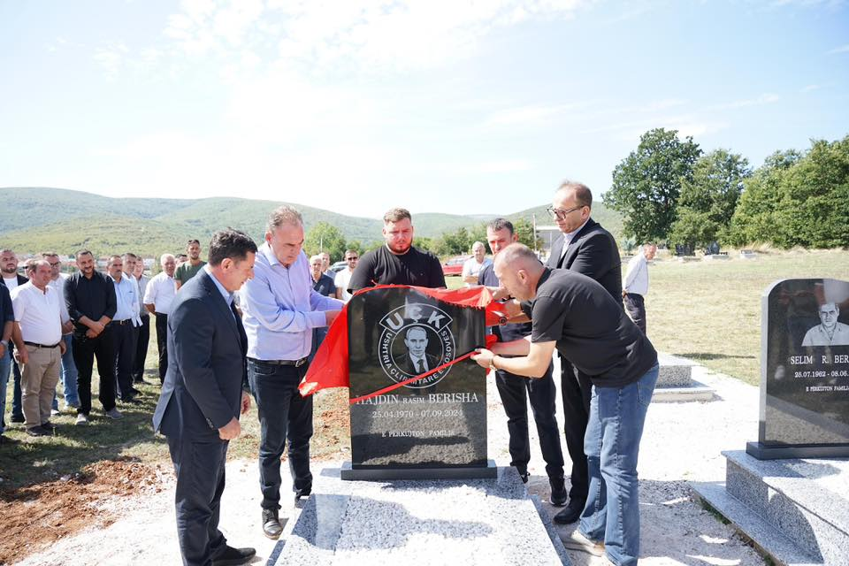
Me këtë rast, Kryetari i Komunës, z. Ekrem Kastrati, theksoi se, Hajdin Berisha ishte një personalitet i rrallë, i cili jetën e tij ia kushtoi atdheut dhe shërbimit ndaj qytetarëve. Vepra dhe kujtimi i tij do të mbeten përherë frymëzim për brezat që vijnë. Komuna e Malishevës do të kujdeset që emri dhe trashëgimia e Hajdin Berishës të jenë gjithmonë të nderuara dhe të respektuara, tha kryetari Kastrati.
Ndërsa, deputeti i Kuvendit të Kosovës, dhe kryetari i NISMA’s, z. Fatmir Limaj – komandant Çeliku, në fjalën e tij tha se, sot jemi mbledhur këtu për të nderuar jetën dhe veprën e një njeriu që i dha shumë vendit, komunitetit dhe shoqërisë sonë. Hajdin Berisha nuk ishte thjesht një bashkëqytetar, por një shok i idealit, një bashkëluftëtar dhe një udhëheqës i përkushtuar. Në UÇK ai tregoi guxim dhe vendosmëri, duke u bërë pjesë e atij brezi që sakrifikoi gjithçka për lirinë. Pas luftës, ai e vazhdoi betejën në një tjetër front – atë të ndërtimit të institucioneve, të shërbimit ndaj qytetarëve dhe të mbrojtjes së vlerave që fituam me gjak e sakrificë.
Si ish-nënkryetar i Komunës së Malishevës dhe ish-drejtor i Shëndetësisë dhe Mirëqenies Sociale, Hajdini u shqua për ndershmëri, përkushtim dhe dashuri për njerëzit. Ai ishte shembull i politikanit që nuk e përdori pushtetin për vete, por e pa atë vetëm si mjet për t’i shërbyer qytetarëve.
Hajdin Berisha do të kujtohet gjithmonë si një atdhetar i palodhur, një njeri i fjalës e i besës, dhe një mik i madh i secilit prej nesh. Kujtimi për të do të mbetet i gjallë, jo vetëm në familjen e tij dhe tek ne shokët e bashkëluftëtarët, por në gjithë Malishevën dhe më gjerë, tha në fund të fjalës së tij, kryetari i NISMA’s, Fatmir Limaj.
Fjalë rasti në këtë mbledhje përkujtimore mbajtën edhe Muhamet Xhyliqi, sekretar i OVL-së në Malishevë, si dhe Afrim Berisha, bashkëvendës dhe bashkëluftëtar i Hajdinit.
Në fund, në emër të familjes së Hajdin Berishës, Endrit Berisha falënderoi të gjithë pjesëmarrësit, duke shprehur mirënjohjen dhe respektin e familjes.

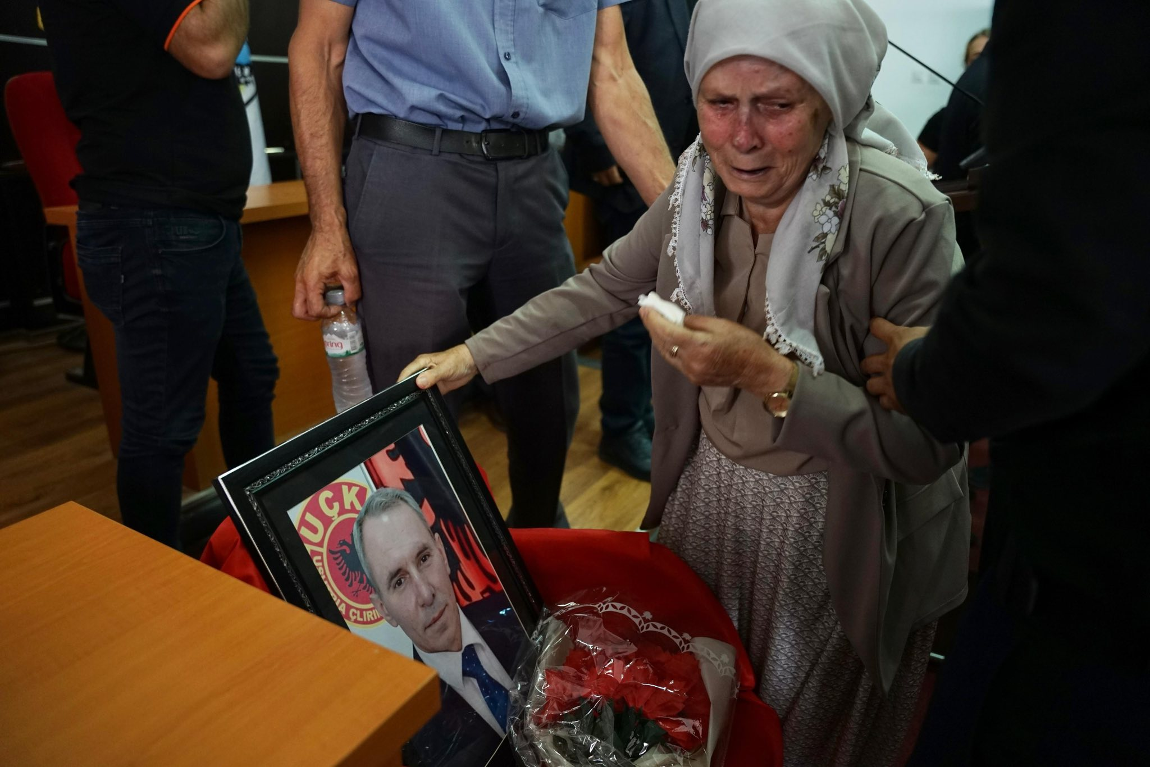

Republika e Kosovës Komuna e Malishevës

Nr- 254. 17.9.2025 Zyra për Informim kk.rks-gov.net/malisheve

Komuna e Malishevës ndan çmimin “Qytetar Nderi” humanistit Halil Kastrati
Malishevë, 17 shtator
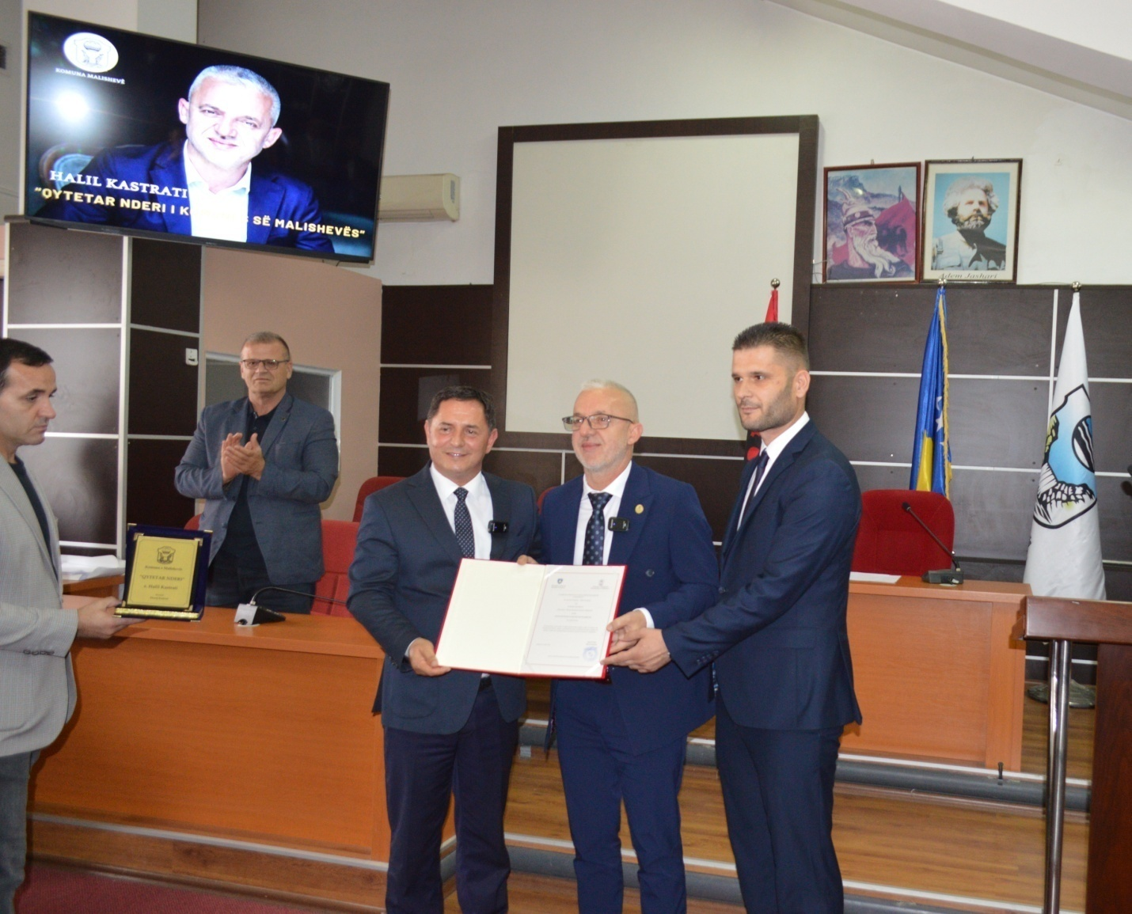
Komuna e Malishevës në mbledhjen solemne të mbajtor sot, ka ndarë çmimin e lartë qytetar “Qytetar Nderi” për humanistin e njohur, Halil Kastrati, në shenjë mirënjohjeje për kontributin e tij të jashtëzakonshëm në ndihmë të familjeve në nevojë, jetimëve dhe të gjithë atyre që kanë kërkuar mbështetje.
Në fjalën e rastit, Kryetari i Komunës së Malishevës, Ekrem Kastrati, vlerësoi punën dhe përkushtimin e Halil Kastratit duke theksuar se veprimtaria e tij humanitare është bërë frymëzim për të gjithë: “Halil Kastrati është shembulli më i mirë se si dashuria për njeriun, solidariteti dhe sakrifica e bëjnë shoqërinë tonë më të drejtë dhe më humane. Për ne, është nder i madh që sot e shpallim ‘Qytetar Nderi’ të Malishevës.”

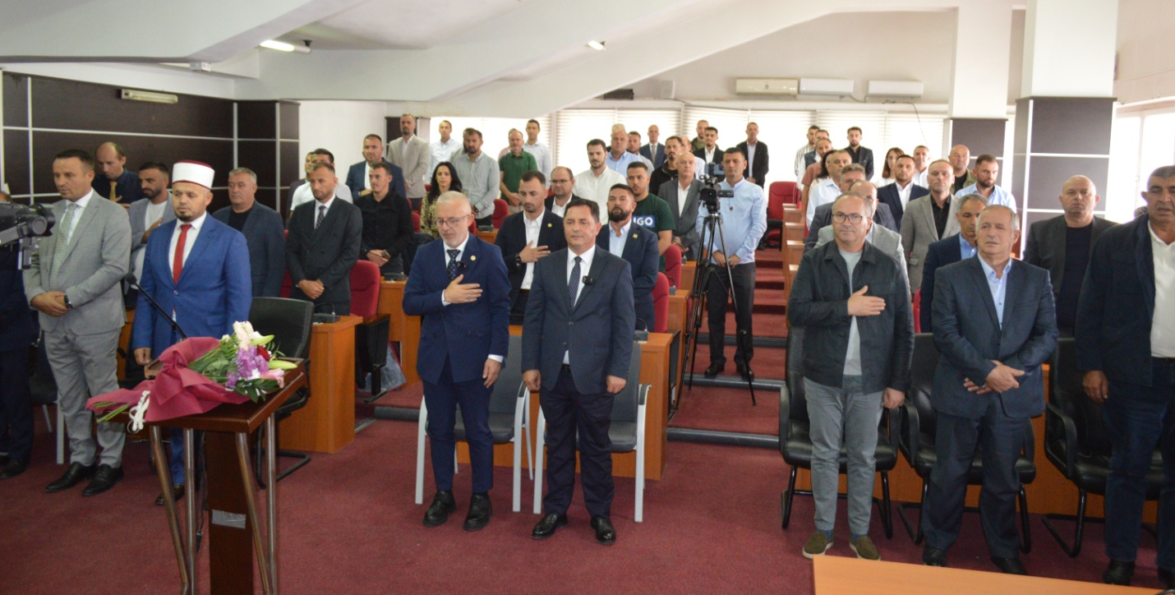
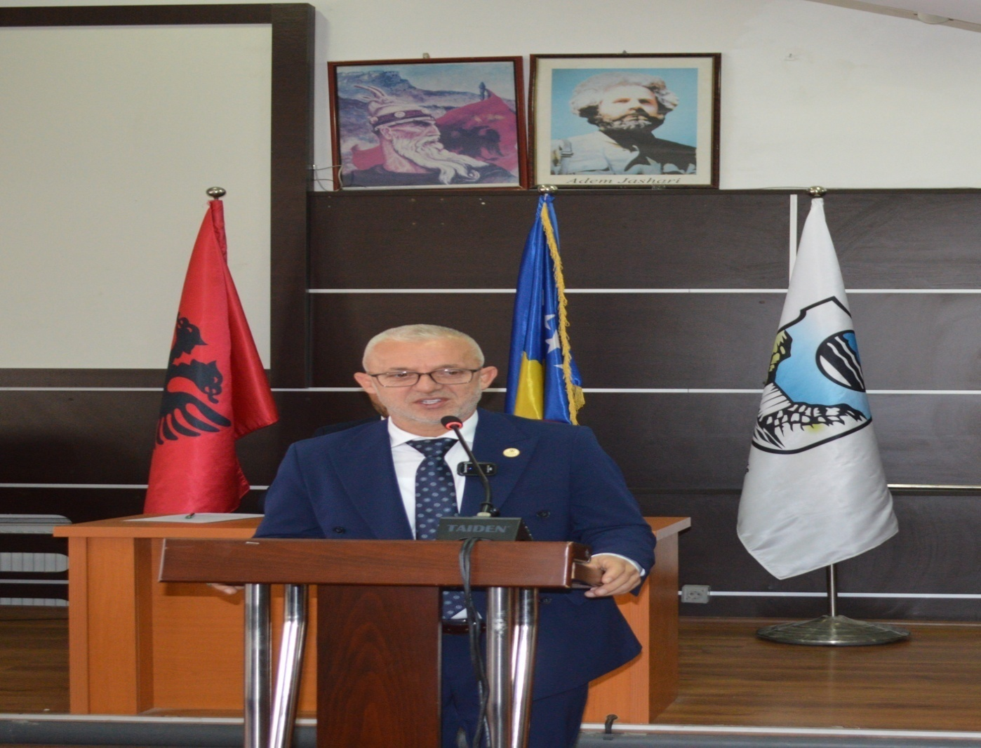

Ndërsa Kryesuesi i Kuvendit Komunal, Argjend Thaçi, tha se ky çmim është një shenjë respekti institucional për një personalitet që ka lënë gjurmë të thella në jetën shoqërore dhe humanitare: “Komuna e Malishevës me këtë vendim po përjetëson një vlerë të madhe morale. Halil Kastrati ka ndihmuar me mijëra familje, duke u dhënë atyre shpresë dhe dinjitet. Ky është një borxh mirënjohjeje që ia kemi si institucion.”
Në një atmosferë solemne, Halil Kastrati falënderoi institucionet komunale, përkatësisht, Ekrem Kastratin për bashkëpunim dhe mbështetje në çdo kohë si dhe qytetarët e Malishevës për vlerësimin, duke thënë se kjo mirënjohje i jep forcë për të vazhduar edhe më tutje misionin e tij humanitar.

Republika e Kosovës Komuna e Malishevës

Nr- 254. 1.9.2025 Zyra për Informim kk.rks-gov.net/malisheve

U përkujtua 27-vjetori i Masakrës së Gollubovcit
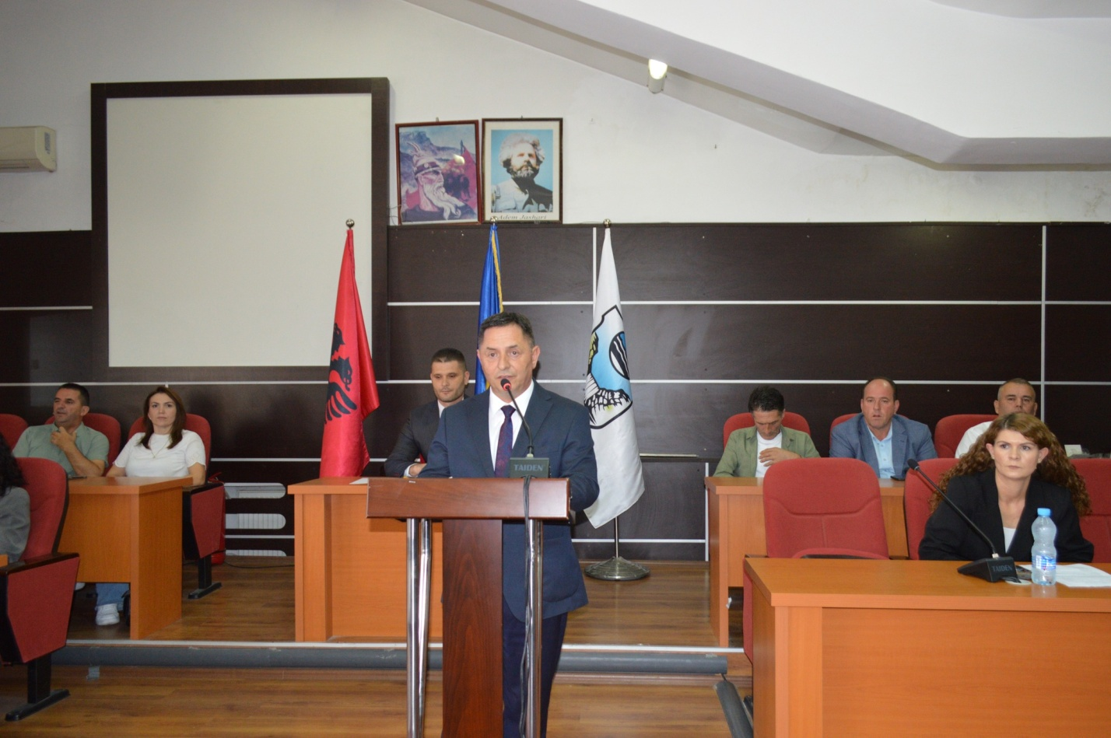
Nën përkujdesjen e kryetarit të Komunës së Malishevës, Ekrem Kastrati, sot u shënua 27-vjetori i Masakrës së Gollubovcit, njëra nga masakrat më të mëdha e më çnjerëzore të kryera në Komunën e Malishevës dhe në vend, gjatë luftës së fundit në Kosovë, përkatësisht më 26 shtator 1998.
Masakra e 26 shtatorit 1998 mori jetën e 28 qytetarëve shqiptarë, gra, fëmijë e pleq, kryesisht nga fshatrat Pllaqicë dhe Gollubovc të Malishevës.
Në kuadër të aktiviteteve përkujtimore, Kuvendi i Komunës së Malishevës mbajti një mbledhje solemne, ku me fjalë rasti u paraqitën kryetari i komunës, Ekrem Kastrati, kryesuesi i Kuvendit Komunal, Argjend Thaçi, si dhe përfaqësues të familjeve të viktimave.
Kryetari Kastrati theksoi se Masakra e Gollubovcit mbetet ndër aktet më të rënda të gjenocidit ndaj popullit shqiptar në Kosovë. “Afro 30 pleq, gra e fëmijë u vranë në mënyrën më mizore. Ky nuk ishte vetëm një krim, por një gjenocid i paramenduar ndaj popullit shqiptar. Ne nuk do të ndalemi kurrë së kërkuari drejtësi për këtë plagë të hapur”.
Ndërsa kryesuesi Thaçi theksoi se masakra nuk e ndali popullin shqiptar nga rruga drejt lirisë:
“Këto krime nuk e frikësuan popullin shqiptar që të vazhdojë luftën për liri. Ideali i lirisë kurrë nuk ka mundur të shuhet. Ne jemi mirënjohës për sakrificën dhe kontributin e të rënëve për vendin tonë”.
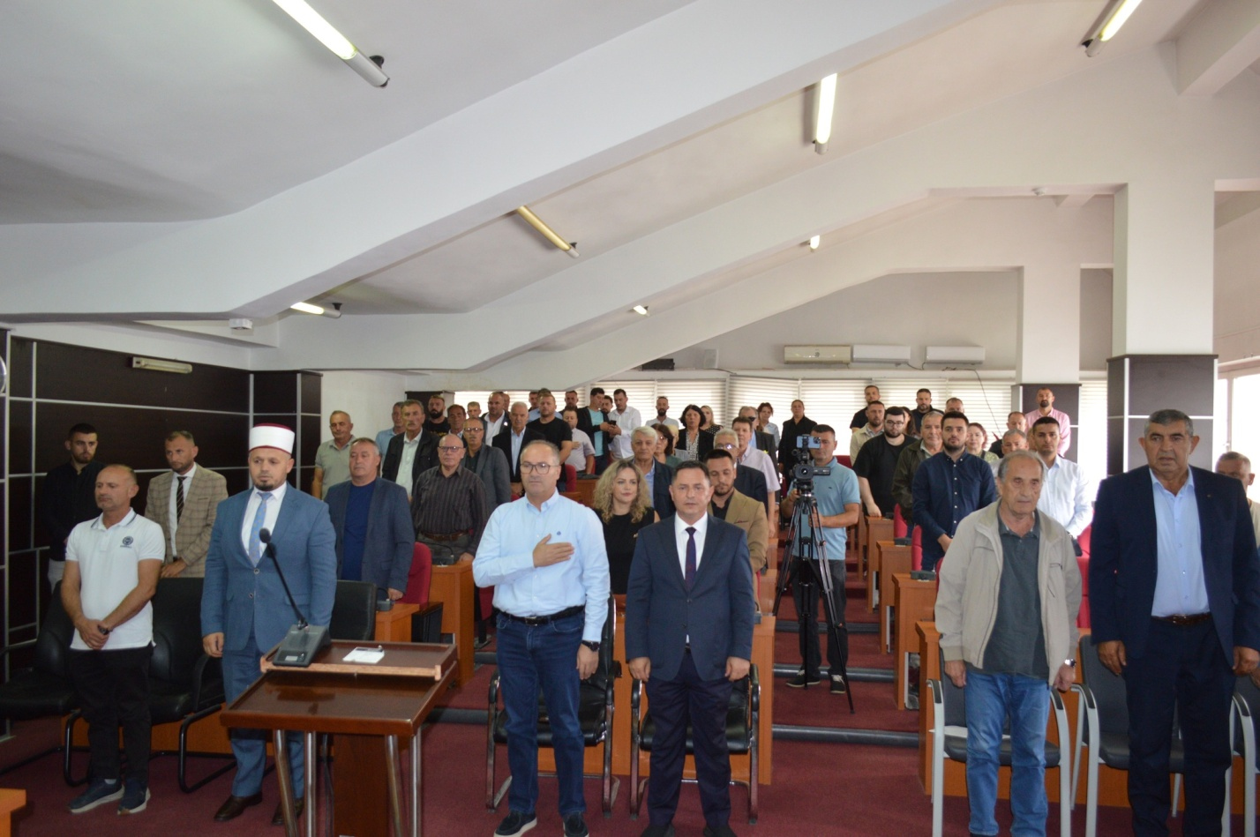

Në emër të familjeve foli Liridona Maloku, ndërsa gazetari Enver Maloku shprehu falënderim ndaj komunës për përkujdesjen e treguar, jo vetëm për këtë përkujtim, por edhe për ruajtjen e vlerave historike në përgjithësi.
Aktivitetet përkujtimore u përmbyllën me homazhe dhe nderime në varrezat e viktimave në Pllaqicë dhe në vendin e masakrës në Gollubovc.

Republika e Kosovës Komuna e Malishevës

Nr- 254. 27.9.2025 Zyra për Informim kk.rks-gov.net/malisheve
Në 27 vjetorin e rënies heroike të dëshmorit të kombit, Ilaz Javori, sot në fshatin Llazicë të Komunës së Malishevës u përurua lapidari i ngritur në nderim të tij
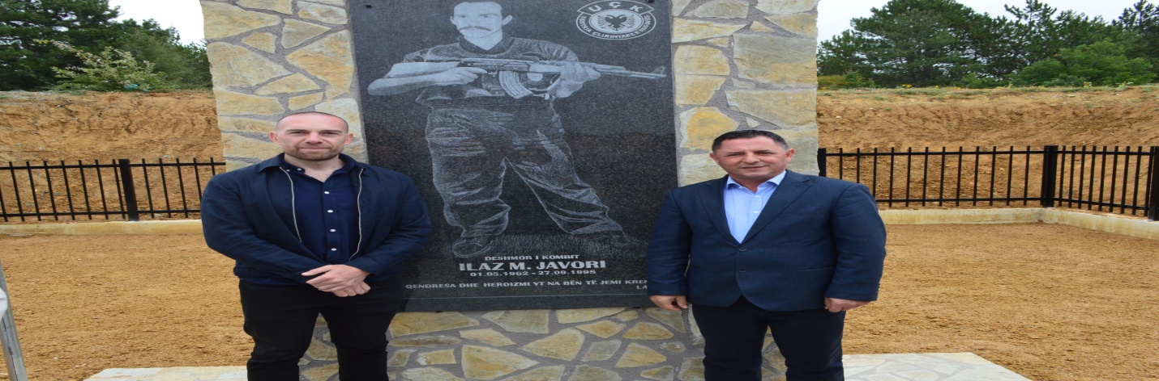
Në ceremoninë e përurimit morën pjesë kryetari i Komunës së Malishevës, Ekrem Kastrati, drejtues dhe zyrtarë komunalë, kryetari i OVL të UÇK-së në Malishevë, Metush Kryeziu, bashkëluftëtarë, familjarë dhe qytetarë.Në fjalën e tij përshëndetëse, kryetari Kastrati theksoi se vepra e Ilazit dhe e të gjithë dëshmorëve është sinonim i lirisë. “Falë sakrificës së tyre, ne sot jetojmë të lirë. Si institucione, jo vetëm që shprehim mirënjohje për këtë kontribut, por do të angazhohemi për ruajtjen dhe mbrojtjen e këtyre vlerave”, tha ai.Kryetari i OVL të UÇK-së në Malishevë, z. Metush Kryeziu, vlerësoi lartë kontributin e dëshmorit dhe bashkëluftëtarëve të tij, duke theksuar se çdo rënie e tyre ishte motiv dhe forcë për vazhdimin e luftës.Kujtime për dëshmorin ndau bashkëluftëtari i tij, Demush Krasniqi, ndërsa në emër të familjes, djali i dëshmorit, Taulant Javori, falënderoi Komunën e Malishevës dhe të gjithë ata që kanë kontribuar në ndërtimin e lapidarit, si dhe të pranishmit për pjesëmarrjen në këtë ceremoni përkujtimore.
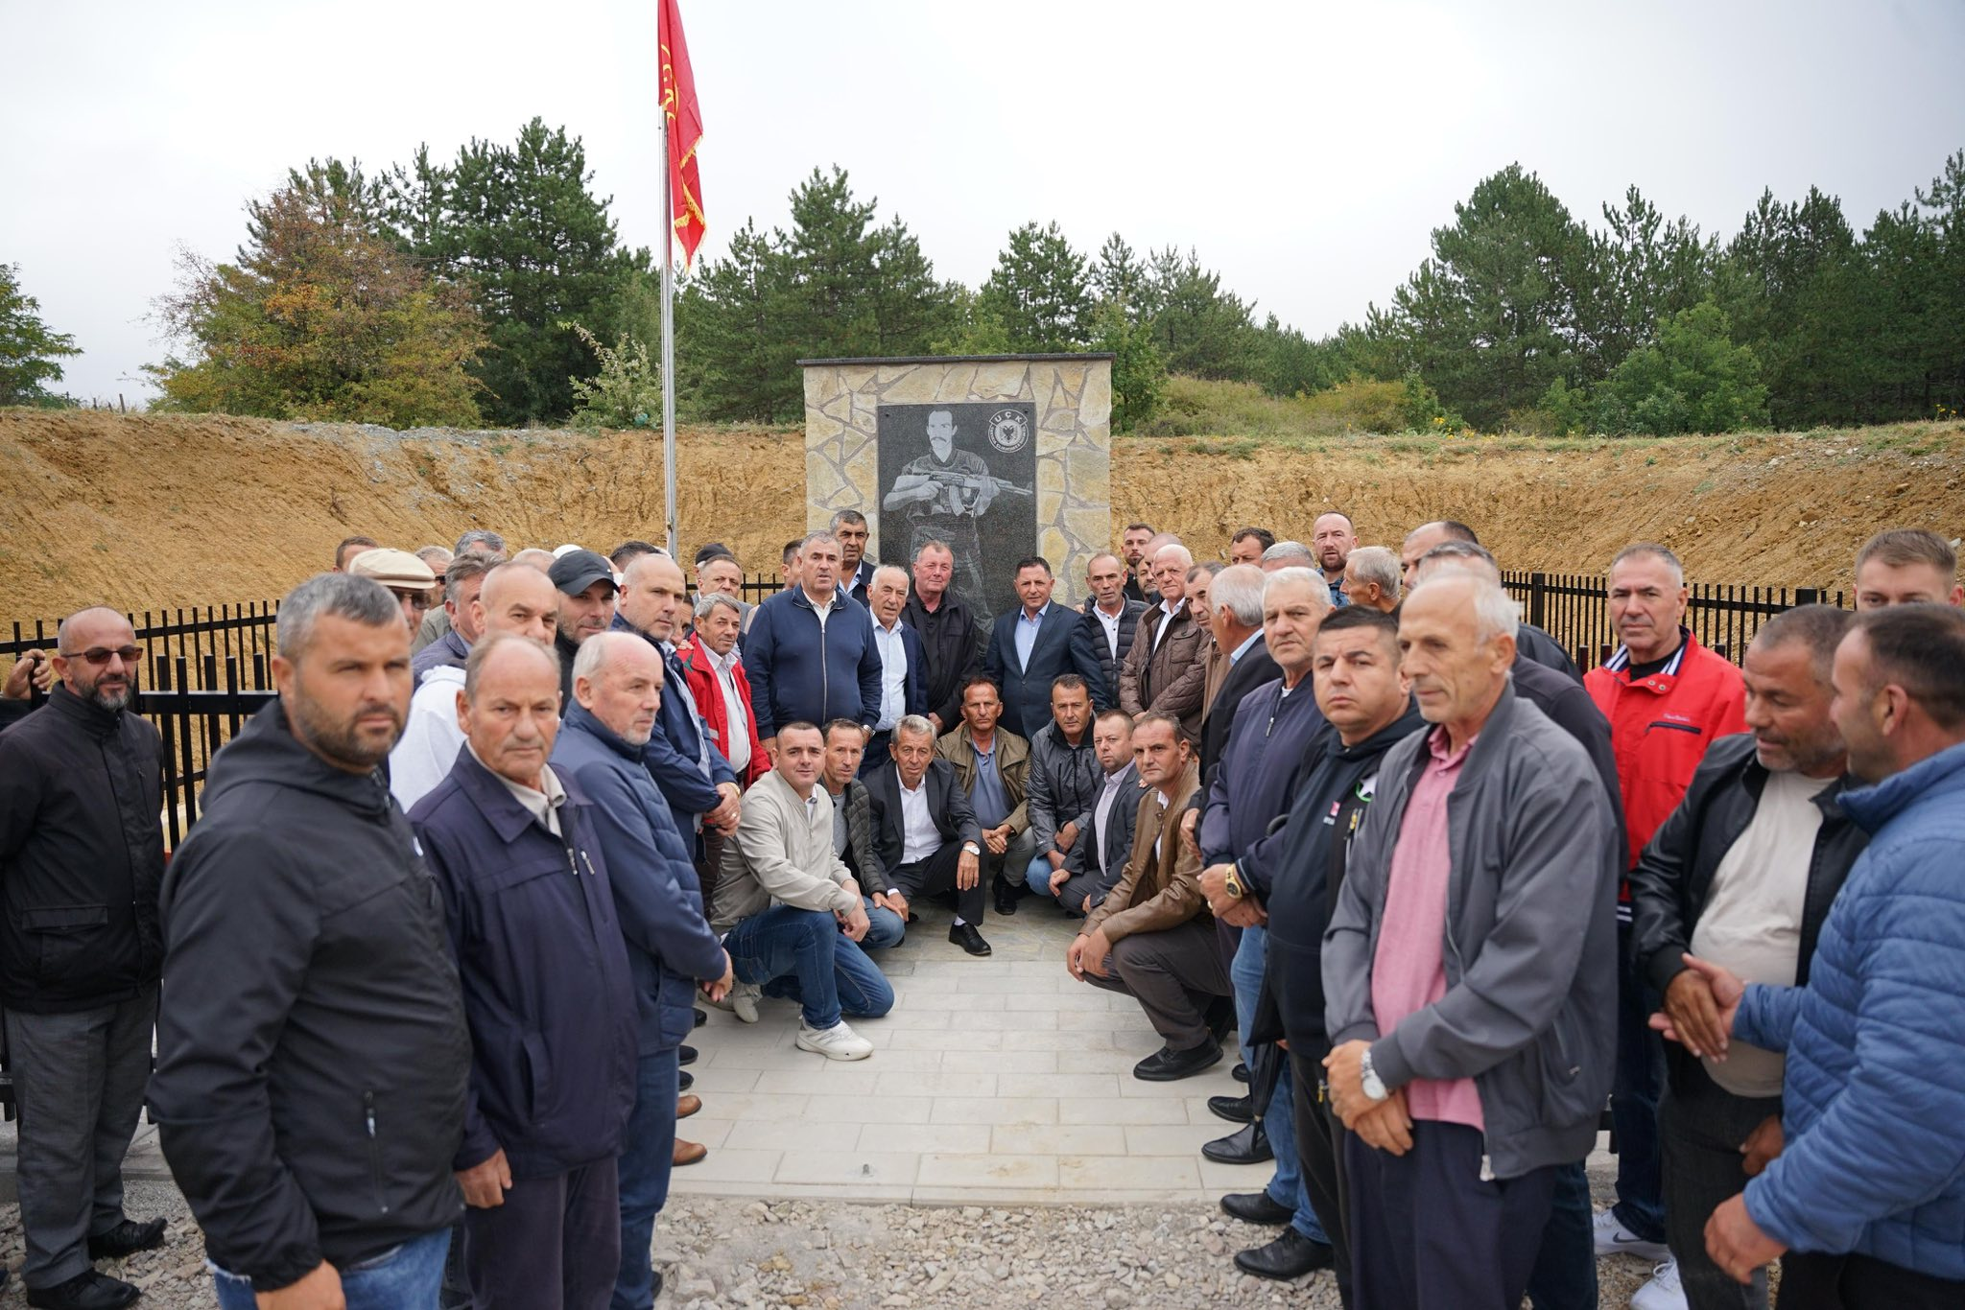

Republika e Kosovës Komuna e Malishevës

Nr- 254. 30.9.2025 Zyra për Informim kk.rks-gov.net/malisheve

Kryetari i Komunës së Malishevës Ekrem Kastrati nderon dëshmorin dhe Heroin e kombit Dr.Shpëtim Robaj në 27-vjetorin e rënies
Malishevë, 30 shtator
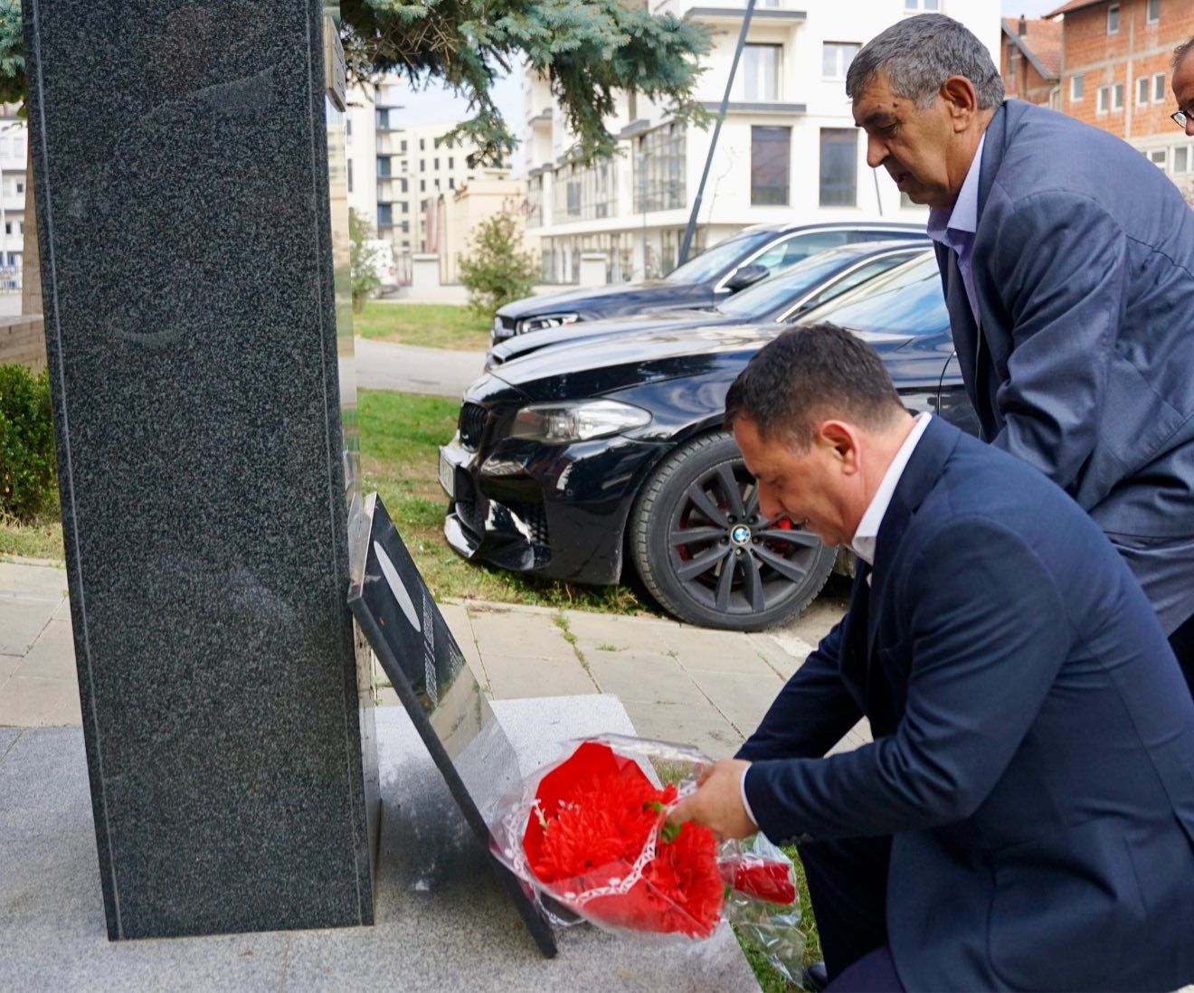
Me rastin e 27-vjetorit të rënies heroike të dëshmorit të të kombit Dr. Shpëtim Robaj, Kryetari i Komunës së Malishevës, z. Ekrem Kastrati, bëri sot homazhe pranë varrit të tij, duke vendosur lule dhe duke nderuar veprën dhe sakrificën për lirinë e atdheut. Në këtë përvjetor, Kryetari Kastrati theksoi se kujtimi dhe nderimi për dëshmorët është obligim i përhershëm kombëtar dhe shoqëror. “Dëshmorët si Shpëtim Robaj janë themeli i lirisë sonë. Jeta dhe gjaku i tyre i derdhur për liri është udhërrëfyes për gjeneratat e sotme dhe të ardhshme. Komuna e Malishevës do të mbetet gjithmonë në përkujdesje të trashëgimisë së tyre,” u shpreh Kryetari Kastrati. Komuna e Malishevës shpreh respektin më të lartë për familjen Robaj dhe për të gjithë dëshmorët e kombit, të cilët me sakrificën e tyre të përjetshme e bënë realitet lirinë që e gëzojmë sot.
Lavdi dëshmorit Dr. Shpëtim Robaj dhe gjithë dëshmorëve të kombit.

